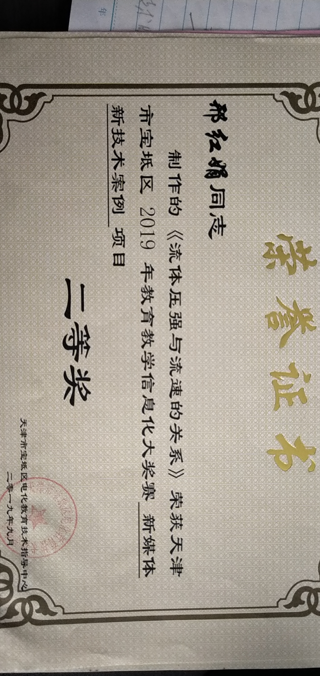

**第九章第四节**

**《流体压强与流速的关系》**

**说课人：邢红娟**

**单位：天津市宝坻区第二中学**

我今天说课的课题是《流体压强与流速的关系》，下面我将从教材分析、实验教学目标、实验内容设计、实验改进要点、实验教学过程、实验效果评价六个方面来谈如何设计这一节课。

**一、教材分析**

　　1、本节课在教材中的地位和作用

　　《流体压强与流速的关系》是人教版九年级物理第十四章《压强与浮力》的第四节，是对《大气压强》《液体压强》等力学知识的延伸和拓展，是流体力学的基础，与日常生活关系密切，学生可从中认识生活中常见现象和科学技术，学会应用物理知识解决实际问题，体现了从生活走向物理，从物理走向生活的课程理念。

　　2、教学目标

　　根据课标要求和教材内容，结合学生实际情况，本节课的教学目标制定如下：

　　●知识与技能

　　（1）初步了解流体压强与流速的关系，并能用其解释某些生活现象。

　　（2）初步了解飞机的升力是怎样产生的；

　　●过程与方法

　　（1）通过观察和实验，学会运用归纳、类比、逆向思维等研究方法，培养学生的观察和分析概括信息的能力。

　　（2）尝试用流体压强与流速关系的知识去解决一些实际问题。

　　●情感态度与价值观

　　（1）初步领略由气体压强差异产生现象的奥妙，获得对科学的热爱和亲近感；

　　（2）通过探究性活动，培养学生交流讨论意识和协作精神。

　　3、教学重点、难点

　　（1）教学重点：通过实验探究，初步了解流体的压强与流速的关系；

　　（2）教学难点：培养学生观察实验现象并学会利用所学知识合理地解释现象的能力。

**二、实验教学目标**

1.通过实验，能总结出液体压强与流速关系。

2、能利用流体压强与 流速的关系解释升力产生原因，进而解释飞机在空中飞行的原因。

3、能利用流体压强与流速关系解释生活中的现象。

**三、教学内容设计**

1.学生分组实验探究：

流体压强与流速的关系

2.实验器材

排水管、小盒、碎纸片、自制漏斗、乒乓球、烧杯、水

3.演示实验

倍努利实验，飞机升力、汽车偏导器压力、犬鼠空调系统、

**四、实验改进要点**

1.原实验方式

a.硬币跳高实验

能见度一般，能引起学生兴趣，但实验的成功率较低。

b.吹纸实验

能见度高，成功率高，操作简单，带给学生的直观认知少，思维跨度大。

c.伯努利原理

一般学校条件不足，难以开展。

**原实验存在问题**

实验现象的短暂性，学生观察实验时间短，不能将现象持续的展现在学生的面前，个别实验在操作时，学生的观察点容易转移，不利用学生有效的发现总结规律。

2.改进后的实验

引导学生善于从日常生活中的物品中寻找实验器材，在理念上有一定的创新，同时实验所带来的感官冲击也能激发学生的思维的碰撞，更好的培养学生的创新思维能力。

**五、实验教学过程**

1.复习自制气压计。

2.新课引入

学生比比谁的纸飞机飞的远

分组做龙卷风模拟实验

吸尘器清理实验中散落在桌面的碎纸屑

3.提出问题，猜想与假设

假设：流体流速大，压强大。

流体流速大，压强小。

4.带着猜想与假设，学生探究性分组实验

对实验前的假设进行探究，亲手做实验并观察实验现象。在实验中吸管太长，有的学生用自己手里的短吸管代替，有的用剪刀剪短，有的学生受模拟龙卷龙影响，将排水管的一端放在烧杯的水中，是要上演水龙卷的节奏啊。有的漏斗斜放，吹乒乓球效果就非常好。

5.伯努利演示实验

学生做的流速与压强实验都是用嘴吹得，有的孩子因为缺氧，头疼，咳嗽。伯努利实验是液体流速与压强实验，红墨水染色，观察液柱高度比较压强，改变液体种类，将现象持续展现在学生面前。

6.飞机升力和汽车偏导器演示实验

应用实例，从实验结论上升到指导实践，实验所带来的感官冲击也能激发学生的思维的碰撞，更加直观，大大降低了学生的思维跨度。

7.犬鼠空调系统演示

与飞机升力原理类似，用绿羽毛显示风向，将无形化为有形。

**六．实验教学效果评价**

学生主动参与到实验教学之中，自制了一些教具，补充了几个富有创意，直观性的实验，使短暂的实验现象持续的展现在学生面前，使他们有效的发现并总结规律。将演示实验与分组实验结合，可以有效地突出教学重点、突破教学难点。

不足：

1.倍努利原理演示实验，因为准备时间短，没能让水循环。

2.偏导器压力产生演示实验，弹簧测力计不能正对学生。

**三、教学方法**

　　在本节课中我将采用 “讨论·实验·探究·创造·反思”五位一体的教学模式，以“提出问题——进行猜想——实验探究——得出结论——实际应用”的思维程序进行教学。

　　为了让学生自然轻松地得出“流体压强与流速的关系”的研究课题，先通过两个小实验创设情景，引导学生对实验现象进行观察分析，把知识点涉及的内容、问题展示给学生。然后再以学生探究、讨论、分析解决问题为主，让学生分组合作设计实验，通过探究活动，把观察搜集的证据有机地进行归纳，得出流体压强与流速的关系，得出分析此类问题的一般方法。这样既让学生在参与中体验到学习的乐趣，品尝到学习的成就感，也培养了学生对知识整理归纳和提炼的能力，以及知识应用能力。并且采用多媒体演示与实验结合，可以有效地突出教学重点、突破教学难点。

**四、教学准备：**

　　1、实验器材准备：一只吹风机、两个乒乓球、两张纸，一张纸条、水槽、注射器、硬币、漏斗、机翼模型

　　2、多媒体准备：两船相撞的flash；飞机飞行的影片，机翼模型分析flash，以及一定量的课堂练习准备。

**五、教学过程**

　　1、引入新课：事先让同学猜想用吹风机向上吹乒乓球和用漏斗向下吹乒乓球会是什么样的结果，然后实验，让学生看到意想不到的现象。以此创设情境，激发学生的求知欲望和探究欲望。

　　2、流体压强和流速的关系的探究

　　（1）教师引导：

　　首先对前面看到的现象提出问题：“用吹风机向上吹乒乓球，球为什么始终悬在上方不会被吹开呢？用漏斗向下吹乒乓球，球为什么不会掉下来呢？究竟是什么力使得球不被吹开和不会掉下来？”使学生积极思考问题，引起思维。再详细分析：没吹气时乒乓球是会怎样？吹气后改变了什么条件？（学生会想到吹了气，使得空气的流动速度加快了。）乒乓球周围是不是每个位置的空气流速都加快了呢？由此学生会想到对着气流的这边空气流速大。我们看到的现象是乒乓球会被压向空气流速大的这边，这说明空气流速大的地方压强和流速小的地方的压强有什么不同？由此学生想到在空气流速大的地方压强较小。

　　（2）实验探究解决问题：

　　学生以小组为单位，用准备好的实验器材尽可能多的设置实验来验证自己的猜想。在此环节让学生独立操作，通过亲身体验，讨论、交流，自己得到规律。然后让学生演示他们设计的实验并加以解说。这样既锻炼了学生的动手动脑能力，也训练了学生的表达能力。

　　学生可设计出如下几种方案：

　　方案一：用嘴巴对着两张竖直放置的纸向下吹气，看到的现象两张纸片会向中间靠拢。

　　方案二：沿着下垂的纸面从上方吹气，看到的现象纸条会向上飘起来。

　　方案三：把硬币放在桌子边缘，沿着与桌面平行的方向用力吹一口气，看到的现象硬币会跳起来。

　　方案四：把乒乓球放在两支圆株笔上，使两个乒乓球之间保持一段距离，用注射器向球的中间吹气，看到的现象是两个球向中间靠拢。

　　方案五：用注射器在下垂的纸条旁边向下喷出水流，发现纸条会靠近水流。

　　方案六：把乒乓球放在水中相隔一段距离，用注射器向两球中间的水中喷水，看到的现象是两球会向中间靠拢。

　　（3）得出结论：前面四个实验都是气体在流动，得到的是气体压强与流速的关系。第五个很多同学会认为是水流的速度快压强小而造成纸条被压向水流，要纠正这其实是水流带动了纸条与水流之间的空气流速加快，压强减小而产生的。最后一个实验是液体在流动产生的，得到液体压强与流速的关系。在此我让学生说出气体和液体的共同特点是都可流动，因此把气体和液体统称为流体。所以上面的结论可以概括为：在流体中，流速越大的地方压强越小。

　　3、知识应用：为了加深对此知识点的理解，在这里我准备了大量和本节知识有关的生活、科技现象。目的是让学生感受到物理知识就在身边而且应用广泛。如：（1）为什么两艘同方向航行的船不能靠得太近？航海中对两船行驶有什么规则？（2）为什么火车站台上都有一条安全线，火车行驶时严禁人们进入安全线以内的区域？（3）龙卷风为什么会将屋顶掀起？ 怎样防止这种灾害产生？通过这些可加强学生的安全防患意识。

　　4、梳理反思深化问题：几十吨重的飞机为什么能腾空而起？在这里向学生展示了飞机起飞的实物图片，学生兴致会很高。教师指导学生做机翼模型实验。（“机翼”是让学生在课后做好的，不占用课堂时间。）学生先以小组为单位展示自己的模型并吹气表演。然后选几个同学上台表演，再结合自制机翼模型的实验，让学生真正体验到飞机机翼升力的存在。

　　再通过动画演示，师生讨论：迎面吹来的风被机翼分成两部分，由于机翼横截面形状上下不对称，在相同的时间里机翼上方气流通过的路程长，所以上方空气流速比下方空气流速大，机翼下方压强比上方大。因此在机翼的上下表面产生了压强差，从而产生了作用在飞机的向上的升力。这样学生由感性认识上升到理性认识，才会真正理解。

　　为了使学生的学习得到进一步的升华，在最后的创造活动中，引导学生利用“机翼”逆向思维的创造方法，解决跑车“飘”起来的实际问题，继而拓展到汽车尾部的气流偏导器。在教学始终贯彻“从生活走向物理，从物理走向社会。”这一新课程理念，让学生会用这节课的知识解释某些生活现象，更会合理的利用这知识改善和美化我们的生活。

　　5、课后练习：做动手动脑学物理的第二题，和对杯子向上吹气观察乒乓球运动的实验。让学生自己动手做一下，更能培养学生的动手能力，和实际运用能力。

**六、板书设计**

　　14．4、流体压强与流速的关系

　　1．流体：具有流动性

　　气体和液体统称为流体。

　　2．流体压强和流速的关系：流体在流速较大的位置，压强较小。

　　3．飞机的升力：机翼上下方的压强差使飞机获得竖直向上的升力。